高齢運転者免許証自主返納サポート事業 協賛申込書
（様式第1号）
令和 年 月 日
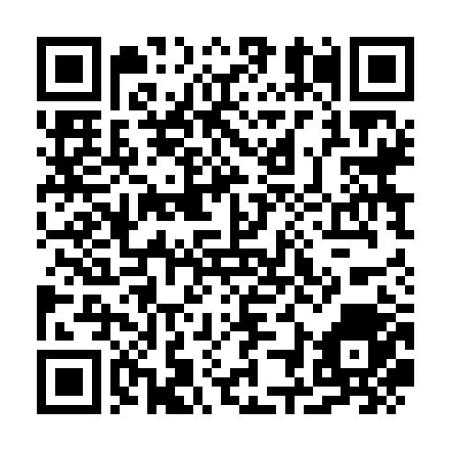
茨城県県民生活環境部生活文化課 あて
「高齢運転者免許証自主返納サポート事業」の協賛店舗等として，申し込みます。
※は必須事項です。必ず記入して下さい。
◆ 登録者情報
（フリガナ）
店舗等名称
（フリガナ）
代表者氏名
所在地 | 〒
ご担当者  連絡先 ※  （公開しません） | 氏名（フリガナ）
ご担当者  連絡先 ※  （公開しません） | 電話 | ＦＡＸ
ご担当者  連絡先 ※  （公開しません） | E-mailアドレス

◆ 店舗情報(県ホームページで公開します。※以外で，公開を希望しない項目は未記入で結構です｡)
（フリガナ）
店舗等名称 ※
業種区分 ※  （一つだけ選択して下さい） | 買う スーパー 食べる 学ぶ 見る・遊ぶ 泊まる 交通 金融 理美容  自動車（販売，整備，レンタカー） クリーニング 写真 ガソリンスタンド その他
所在地 ※ | 〒
電話番号 ※
E-mailアドレス
HPアドレス
営業時間 | 時 分 ～ 時 分 （２４時間表示）
定休日
駐車場 | 台
優待内容
（100字以内） ※
店舗等の紹介
（100字以内） ※

申込先
茨城県県民生活環境部生活文化課安全なまちづくり推進室
TEL 029-301-2842 FAX 029-301-2848 E-mail : seibun6@pref.ibaraki.lg.jp

